Poznámky technika 5.C
Návrh vlastného výrobku
Navrhnite vlastný výrobok z prírodného materiálu.
- Vytvorte návrh vlastného výrobku.
Dôležitá je myšlienka, návrh, náčrt.
- Musíš vedieť, čo to bude, na čo to bude slúžiť, ako to bude vyzerať, ako to bude fungovať, čo na to budeš potrebovať.
- Vyberieš si vhodný materiál.
- Navrhneš si, ako by mal tvoj výrobok vyzerať, a pripravíš si náčrt na papier.
- Pokús sa svoj vlastný výrobok zostrojiť.
Napíklad:
- Košík z prútia
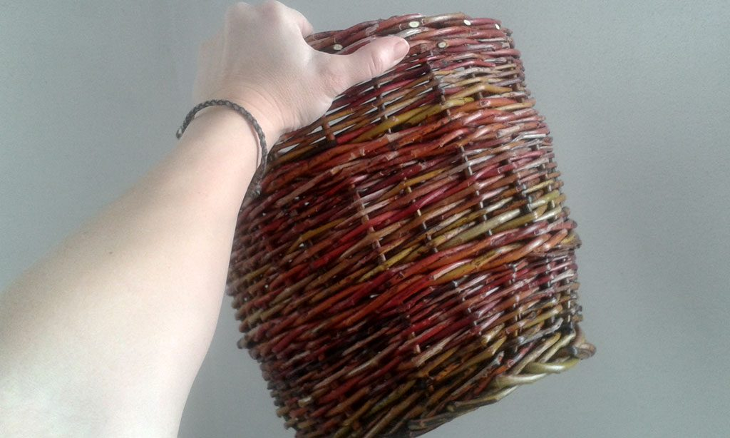

- Venček z prútia
